Руководство по работе с программой ADuCDownloaderF
Для считывания данных (калибровочных точек – индивидуальны для каждого изделия) понадобятся:
1. Компьютер под управлением Windows 7/8.1/10 с установленными драйверами (для п.2);
2. Переходник USB-TTL;
3. Источник питания (можно использовать питание от стерилизатора).
Порядок работы:
1. Подключите адаптер USB-TTL к компьютеру;
2. Подключите адаптер USB-TTL к плате стерилизатора, к разъему для программирования (для изделий серии ПЗ – ХР4, для изделий серии МО – ХР2), соблюдая полярность;
3. Подключите плату к источнику питания соблюдая полярность. Подайте питающее напряжение (результат – индикация активна);
4. Запустите ADuC Reader.exe, считайте протокол;
5. Протокол хранится в файле WorkReport.html.
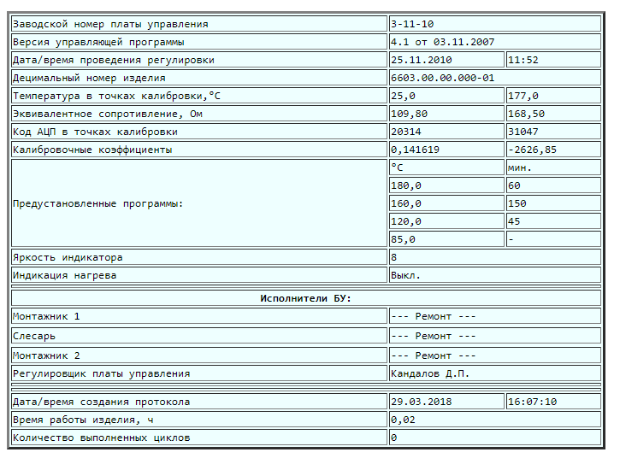

Для перепрограммирования контроллера понадобятся:
1. Компьютер под управлением Windows 7/8.1/10 с установленными драйверами (для п.2);
2. Переходник USB-TTL;
3. Магазин сопротивлений или номиналы сопротивлений 110 и 160 Ом.
4. Источник питания (можно использовать питание от стерилизатора).
Порядок работы:
1. Подключите адаптер USB-TTL к компьютеру;
2. Подключите к разъему температурного датчика (для изделий серии ПЗ – ХР2, для изделий серии МО – ХР1) магазин сопротивлений с одной стороны 1 и 4 контакт (закорочены), с другой 2 и 3 контакт (закорочены);
3. Установите джампер (перемычку) J2;
4. Подключите адаптер USB-TTL к плате стерилизатора, к разъему для программирования (для изделий серии ПЗ – ХР4, для изделий серии МО – ХР2), соблюдая полярность;
5. Подключите плату к источнику питания соблюдая полярность. Подайте питающее напряжение (результат - индикация не активна, плата в режиме программирования);
6.1 Запустите программу ADuC_Download.exe и нажмите Далее.
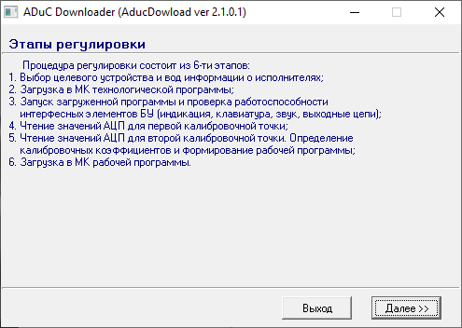

6.2 Из списка выберите нужный тип изделия. Выберите верное изделие (из файла WorkReport.html - если необходимо). Неверно выбранное изделие влияет на калибровочные точки – возможно несоответствие задаваемой и поддерживаемой температур.
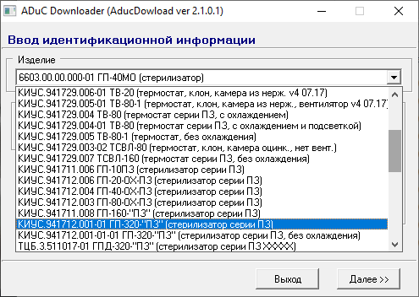
6.3 В графы Номер БУ занесите маркировку с платы и нажмите Далее.
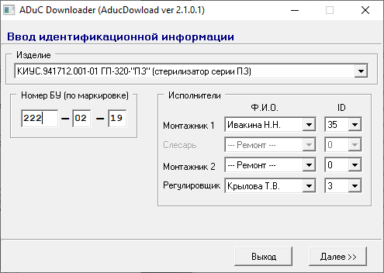
6.4 Нажмите Далее.
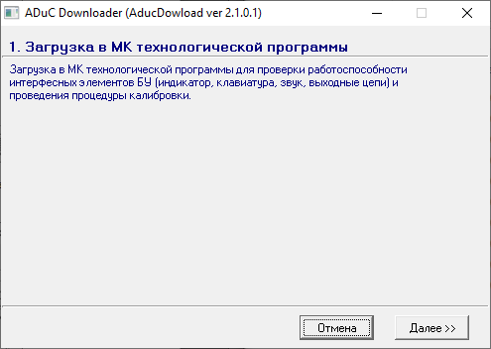
6.5 Нажмите Далее.
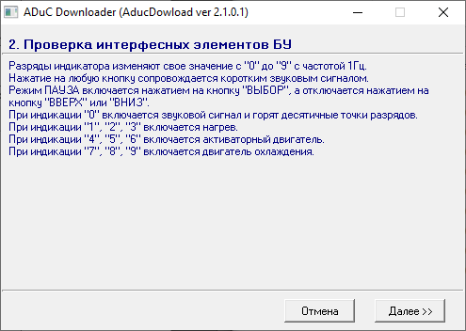
6.6 Выставите на магазине требуемое сопротивлений (в данном случае 110 Ом) и нажмите Далее.
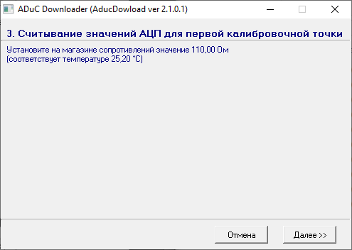
6.7 Выставите на магазине требуемое сопротивлений (в данном случае 160 Ом) и нажмите Далее.
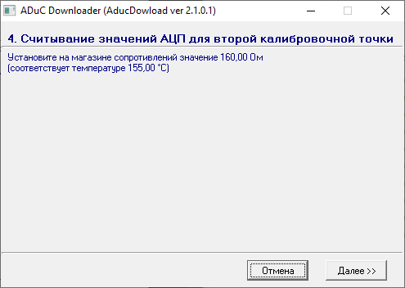
6.8 Нажмите Далее.
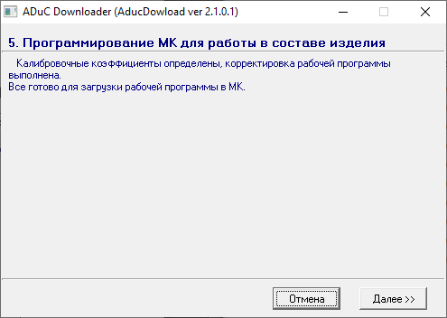
6.9 Завершено, выберите один из вариантов.
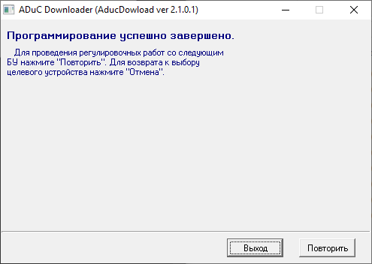
7. По окончанию программирования джампер необходимо снять.

Важное замечание!!!
ADuC Reader.exe работает только c переходником «USB – TTL», в «Диспетчере устройств» который задан как COM1
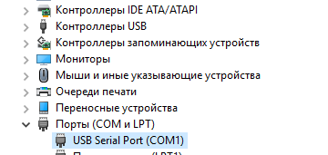
Для этого необходимо в «Диспетчере устройств» присвоить переходнику COM1.
В папке программы в файле «Setting.ini», в поле Port = COM1 указывается COM-порт, к которому подключен переходник «USB – TTL».

